6. 2. 2025

Průmyslová produkce v roce 2024 klesla o 1,4 %

Doplňující informace k RI Průmysl – prosinec 2024

Průmysl v roce 2024

Průmyslová produkce byla v roce 2024 meziročně nižší o 1,4 %. Rok 2024 měl o dva pracovní dny více než rok 2023. K poklesu nejvíce přispěla výroba strojů a zařízení, kde meziročně klesla produkce o 10,2 % (příspěvek k poklesu průmyslu celkem činil -0,80 p.b.). Dále poklesla výroba motorových vozidel, přívěsů a návěsů (příspěvek -0,44 p.b., pokles o 2,3 %) a výroba základních kovů, hutnictví a slévárenství (příspěvek -0,26 p.b., pokles o 8,3 %). O 12 % se meziročně snížila těžba uhlí. Na druhé straně nejvyšší kladné příspěvky byly zaznamenány v odvětvích výroba potravinářských výrobků (příspěvek +0,17 p.b., růst o 3,5 %), ostatní zpracovatelský průmysl (příspěvek +0,11 p.b., růst o 5,3 %) a výroba papíru a výrobků z papíru (příspěvek +0,08 p.b., růst o 4,6 %).

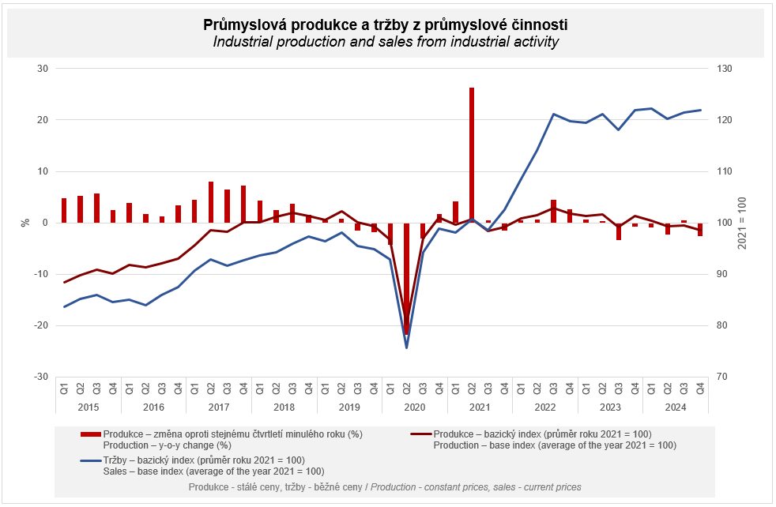

V prvním čtvrtletí průmyslová produkce klesla meziročně o 0,9 %. Ve druhém čtvrtletí tempo poklesu dále zrychlilo: v porovnání s druhým čtvrtletím roku 2023 poklesla produkce o 2,2 %. Po stagnaci, resp. černé nule ve třetím čtvrtletí se v závěru roku vrátil průmysl k poklesu. Ve **čtvrtém čtvrtletí** roku 2024 klesla průmyslová produkce meziročně o 2,6 %. V porovnání s předchozím čtvrtletím klesla o 0,9 %. Tyto výsledky nejvíce ovlivnila výroba motorových vozidel, kde se v porovnání se stejným čtvrtletím roku 2023 produkce snížila o 6,5 %, a to zejména v části odvětví zaměřené na výrobu dílů a příslušenství pro motorová vozidla. Stejně jako v přechozích čtvrtletích pokračoval pokles poptávky v odvětví výroba strojů a zařízení.

**Tržby z průmyslové činnosti** v běžných cenách v roce 2024 meziročně vzrostly o 0,9 %. Tržby z přímého vývozu průmyslových podniků se zvýšily v běžných cenách o 1,6 %. Domácí tržby, které zahrnují i nepřímý vývoz prostřednictvím neprůmyslových podniků, v běžných cenách vzrostly o 0,1 %.

K růstu nejvíce přispěla výroba motorových vozidel, přívěsů a návěsů (příspěvek +0,8 p.b., růst 3,2 %), výroba počítačů, elektronických a optických přístrojů a zařízení (příspěvek +0,5 p.b., růst o 10,2 %) a výroba pryžových a plastových výrobků (příspěvek +0,2 p.b., růst o 3,0 %).

Tržby z průmyslové činnosti naopak nejvíce klesly ve výrobě strojů a zařízení (příspěvek -0,44 p.b., pokles o 6,3 %), výrobě základních kovů, hutnictví a slévárenství (příspěvek -0,43 p.b., pokles o 12,3 %) a v těžbě a dobývání (příspěvek -0,2 p.b., pokles o 14,6 %).

Hodnota **nových zakázek** v běžných cenách v roce 2024 ve sledovaných odvětvích meziročně vzrostla o 2,8 %. Nové zakázky ze zahraničí se zvýšily o 2,6 %. Tuzemské nové zakázky vzrostly o 3,2 %.

K růstu hodnoty nových zakázek nejvíce přispěla odvětví výroba motorových vozidel, přívěsů a návěsů (příspěvek +1,8 p.b., růst o 4,8 %), výroba počítačů, elektronických a optických přístrojů a zařízení (příspěvek +0,8 p.b., růst o 9,5 %) a výroba ostatních dopravních prostředků a zařízení (příspěvek +0,5 p.b., růst o 24,3 %). Záporné příspěvky zaznamenaly výroba strojů a zařízení (příspěvek -0,4 p.b., pokles o 3,3 %), výroba základních kovů, hutní zpracování kovů; slévárenství (příspěvek -0,6 p.b., pokles o 11,5 %) a výroba textilií (příspěvek -0,03 p.b., pokles o 1,8 %).

Průměrný evidenční počet **zaměstnanců** v průmyslu byl v roce 2024 o 2,0 % nižší než ve stejném období předchozího roku a jejich průměrná hrubá měsíční nominální mzda vzrostla o 6,7 %.

Poznámky:

*Kontaktní osoba: Mgr. Veronika Doležalová, vedoucí oddělení statistiky průmyslu, tel.: 734 352 291, e-mail:* [*veronika.dolezalova@csu.gov.cz*](mailto:veronika.dolezalova@csu.gov.cz)

*Navazující výstupy: časové řady ve* [*Veřejné databázi, kapitola Průmysl*](https://vdb.czso.cz/vdbvo2/faces/cs/index.jsf?page=statistiky&katalog=30835)